AP-Rho : manuel de l'utilisateur
Table des matières
La page d'accueil d'AP-Rho 1
Récupérer les bons fichiers dans WIMS 1
Où récupérer la liste des élèves 2
Où récupérer la liste des groupes choisis par les élèves 2
Que faire des fichiers enregistrés 3
Retravailler les groupes d'AP-Rho 3
Quand les groupes sont tous formés de façon satisfaisante … 4
Les autres opérations disponibles 4
À propos d'AP-Rho 4
Auteurs du logiciel AP-Rho 5
Licence du logiciel 5

La page d'accueil d'AP-Rho
La page d'accueil contient peu d'éléments : il y a juste un champ de saisie, qui permet de pointer deux fichiers issus du service WIMS :
- la liste des élèves de la barrette d'AP ;
- les choix des élèves pour un créneau horaire.
Un bouton unique est réservé à cet usage, la reconnaissance des types de fichiers est automatisée. C'est sur ce bouton que vous devrez cliquer pour désigner les fichiers nécessaires : 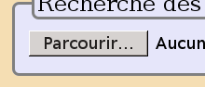
Les deux fichiers auront été préalablement téléchargés depuis le serveur WIMS et enregistrés sur le disque dur ou sur une clé USB, avant de commencer à utiliser AP-Rho.
Le logiciel comporte un garde-fou, qui vérifie la nature des fichiers choisis et empêche de choisir des fichiers sans rapport avec la suite du traitement.

Récupérer les bons fichiers dans WIMS
Il faut tout d'abord s'identifier dans la classe WIMS qui contient le bon questionnaires. Dans le copie d'écran ci-dessous, on voit que le mot « AP » a été écrit pour restreindre le nombre de classes affichées, et un lien valide est entouré en couleur. Notez bien qu'on est dans la « zone enseignants ».
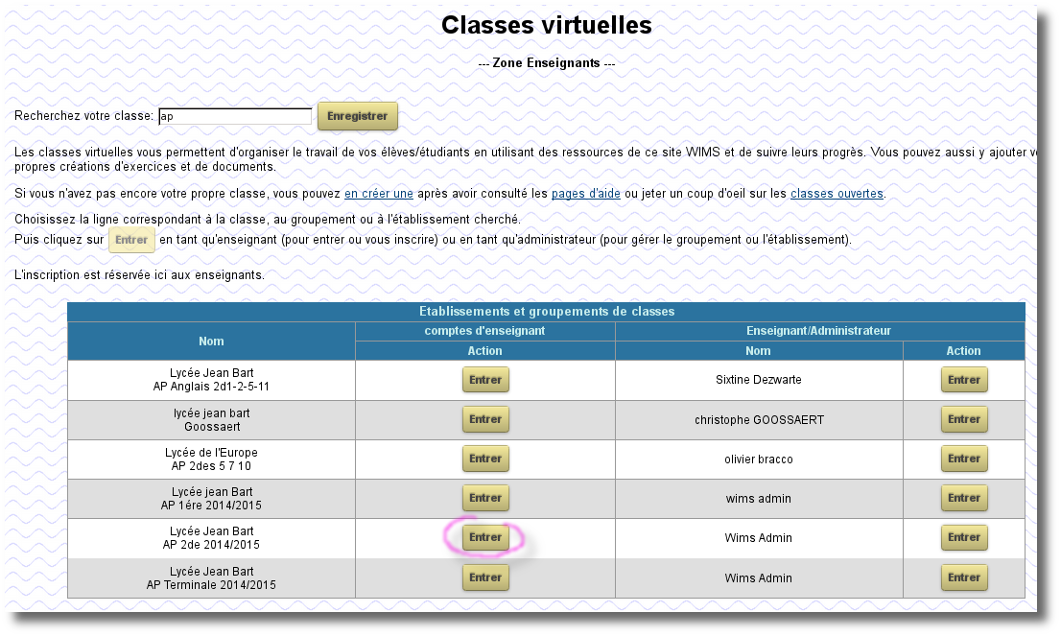
Il faut donner ensuite son accréditation (login/mot de passe) ; c'est la même accréditation que pour l'accès aux ordinateurs en salle des profs. Si on est reconnu comme un enseignant de la barette d'AP, on est admis dans la classe virtuelle qui permet de gérer le questionnaire.

Où récupérer la liste des élèves
On clique successivement sur le lien « Notes » , puis « Liaison tableur » 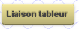, puis « Télécharger » 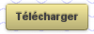. Un nouveau lien apparaîtra en haut de la page, qui ressemble à ceci : ; on clique sur ce lien (on on fait un clic-droit), dans le but de l'enregistrer sur le disque dur ou sur une clé USB, ou dans toute autre media pour conserver ce fichier.

Où récupérer la liste des groupes choisis par les élèves
Il faut revenir à la page d'accueil à l'aide du lien qui va bien : . Arrivé à cette page, on choisit un des sondages disponibles et on clique sur son lien :
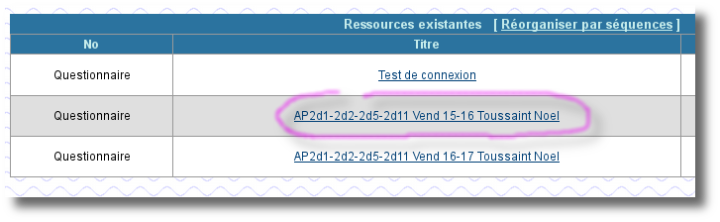
Dans la page du questionnaire, il y a aussi un bouton « Liaison tableur » , on le clique. À nouveau un bouton « Télécharger » est présent ; on le clique. Un nouveau lien apparaît en haut de la page, vers un fichier , qu'on enregistrera tout comme on a enregistré le premier.

Que faire des fichiers enregistrés
Ces fichiers sont nécessaires pour commencer une session d'AP-Rho ; il faut les conserver tant qu'on risque d'en avoir besoin. De toute façon ils seront nécessaires lors de la réunion pédagogique d'organisation de la barrette d'AP. Quand les deux fichiers ont été enregistrés, on va à la page d'accueil de l'application AP-Rho et on met en place ces deux fichiers dans l'application. Quand ils sont prêts, on clique sur le bouton « Former les groupes d'AP » 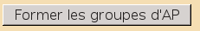.

Retravailler les groupes d'AP-Rho
Quand les groupes d'AP ont été formés par le logiciel, on se retrouve avec une vue active qui est commandée par des onglets, comme sur la copie d'écran ci-dessous :
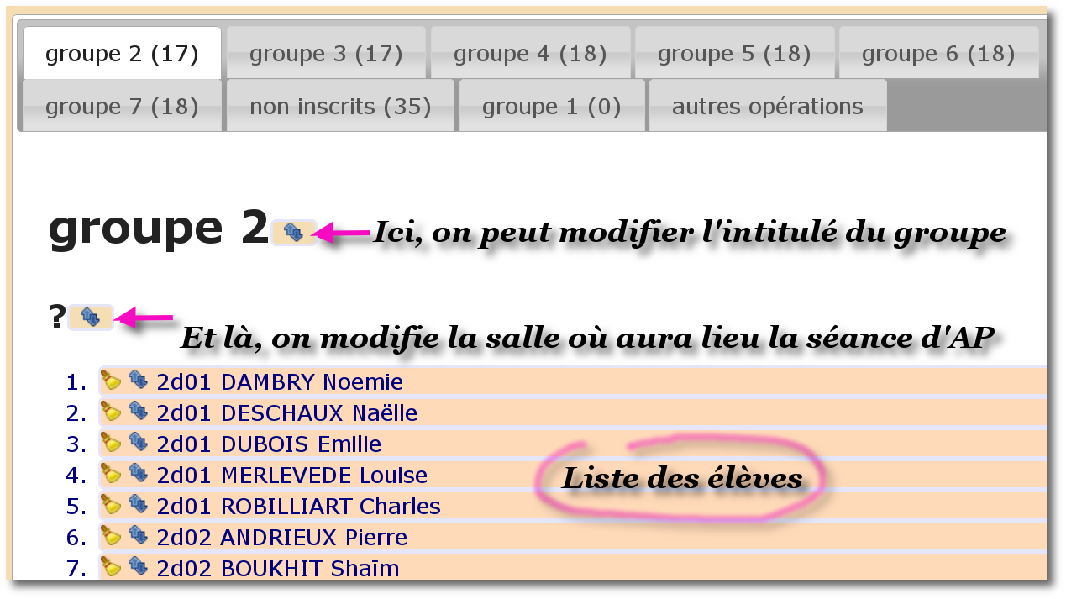
On voit sur cette copie d'écran que les intitulés des groupes sont par défaut « groupe 1 », « groupe 2 », etc. Il y a un groupe spécial intitulé « non inscrits », qui regroupe les élèves qui n'ont pas participé au processus d'inscription, pour une raison ou pour une autre.
L'onglet actif est actuellement celui du « groupe 2 », on voit dans l'onglet qu'il comporte 17 élèves inscrits.
Les symboles « double-flèche » 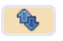 signalent toutes les possibilités de modification : à droite de « groupe 2 » si on clique sur le symbole, on peut modifier l'intitulé du groupe d'AP ; à droite du point d'interrogation, on est censé modifier un numéro des salle (par exemple, marquer « A113 » au lieu de « ? »). Il y a un symbole « double-flèche » à côté de chaque enregistrement d'élève : celui-ci permet de changer l'élève de groupe.
Les symboles « balayette » 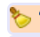 à gauche de chaque enregistrement d'élève permettent de les ôter de la liste en cours. Attention : dans un onglet de groupe d'AP, un clic sur ce symbole bascule l'élève vers le groupe des « non inscrits » ; mais si on fait ça dans l'onglet des « non inscrits », ça supprime complètement l'enregistrement de l'élève. Une confirmation est demandée dans ce dernier cas.

Quand les groupes sont tous formés de façon satisfaisante …
L'onglet « Autres opérations » permet d'obtenir un document de traitement de texte, avec un groupe d'AP par page. Pour cela, cliquer dans cet onglet, sur le bouton 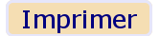. On peut directement imprimer le fichier obtenu, mais il est plus prudent de l'enregistrer en lieu sûr d'abord.

Les autres opérations disponibles
En plus de l'action « Imprimer », l'onglet « Autres opérations » permet diverses autres manœuvres :
- Voir les informations « à propos » d'AP-Rho ;
- Lire l'aide en ligne d'AP-Rho
- Créer un enregistrement pour un nouvel élève (celui-ci apparaîtra dans le groupe des non inscrits) ;
- Créer un nouveau groupe
- Effacer un groupe existant (on peut ainsi économiser du papier … au cas oùdes élèves subsistaient dans ce groupe ils sont réaffectés au groupe des non-inscrits ) ;
- (Imrimer) : déjà vu ;
- Tout remettre a zéro. Quand on doit travailler sur un créneau horaire d'une barrette d'AP, il est impossible de travailler en même temps avec le même navigateur sur un autre créneau ou une autre barrette. Les données de travail sont liées à un cookie informatique, qui a une durée de vie d'une heure après la dernière utilisation. Quand on clique sur « Tout remettre à zéro », le cookie est effacé et on recommence au tout début des opérations.

À propos d'AP-Rho
Le but de l'application web AP-Rho consiste à faciliter la gestion des groupes d'accompagnement personnalisé, telle qu'on la pratique au lycée Jean Bart de Dunkerque. Cette gestion repose sur l'usage d'un serveur WIMS, selon un protocole mis au point par Benoît Markey, et mis en œuvre par lui-même et Gérard Dessingué durant les années 2013-2015.
La récolte des choix de groupes d'Accompagnement Personnalisé (AP) que font les élèves s'effectue quelques semaines avant le démarrage des nouveaux groupes. Cette « récolte » consistait initialement en une copie des résultats d'un sondage supporté par la plate-forme WIMS du lycée, puis du traitement des listes, le plus souvent en les imprimant et en annotant à la main. Ensuite, quand les listes étaient décidées par l'équipe pédagogique, il faut les communiquer aux conseillers principaux d'éducation et les afficher aux élèves. Cette dernière étape nécessite une remise en forme et de multiples vérifications, et pour tout dire, elle constitue une « double saisie ».
Le but de l'application AP-Rho est d'éviter cette double saisie, et idéalement, de permettre un fonctionnement sans papier superflu. Les changements de groupes des élèves, le traitement des non-inscrits se fait sur un écran. On peut imaginer de projeter cet écran pour un travail collaboratif.
Quand le travail de constitution des groupes d'AP est fini, l'application permet d'exporter les groupes dans un fichier de traitement de texte au format ODF (Open Document Format), qui est une norme ISO que l'on doit utiliser de préférence pour tous nos documents pérennes.

Auteurs du logiciel AP-Rho
© 2014 Georges Khaznadar <georgesk@debian.org>

Licence du logiciel
AP-Rho est un logiciel libre : ainsi donc,
- tout le monde a le droit de l'utiliser ;
- on peut légalement le copier et le diffuser ;
- on peut légalement comprendre son fonctionnement et le modifier, et diffuser les versions modifiées ;
Ce logiciel est protégé par la licence AGPL version 3.0, ceci entraîne quelques contraintes :
- Il est interdit de diffuser des copies ou des versions modifiées de ce logiciel en prétendant qu'il n'est pas libre ;
- Les mentions légales concernant ce logiciel doivent être apparentes ;
- Les version modifiées de ce logiciel doivent être sous licence AGPL version 3.0 ;
- Les auteurs du logiciel original et des versions modifiées doivent être cités ;
Vous pouvez trouver le texte complet de la licence AGPL version 3.0 sur le site www.gnu.org.

